建设项目环境影响报告表

项目名称： 实木复合门及家具生产项目

建设单位：曲阜晨阳木业加工厂(盖章)

编制日期：2017年11月

国家环境保护部制

《建设项目环境影响报告表》编制说明

《建设项目环境影响报告表》由具有从事环境影响评价的工作资质的单位编制。

1、项目名称——指项目立项批复项时的名称，应不超过30个字（两个英文字段作一个汉字）。

2、建设地点——指项目所在地详细地址，公路、铁路应填写起止地点。

3、行业类别——按国标填写。

4、总投资——指项目投资总额。

5、主要环境保护目标——指项目周围一定范围内集中居民住宅区、学校、医院、保护文物、风景名胜区、水源和生态敏感点等，应尽可能给出保护目标、性质、规模和距边界距离等。

6、结论和建议——给出本项目清洁生产、达标排放和总量控制分析结论，确定污染防治措施的有效性，说明本项目对环境造成的影响，给出建设项目环境可行性的明确结论。同时提出减少环境影响的其它建议。

7、预审意见——由行业主管部门填写答复意见，无主管部门，可不填。

8、审批意见——由负责审批该项目的环境保护行政主管部门批

**建设项目基本情况**

|  |  |  |  |  |  |  |
| --- | --- | --- | --- | --- | --- | --- |
| 项目名称 | 实木复合门及家具生产项目 | | | | | |
| 建设单位 | 曲阜晨阳木业加工厂 | | | | | |
| 法人代表 | 陈学用 | | | 联系人 | 陈学用 | |
| 通讯地址 | 曲阜市开发区327国道路南中信科技园 | | | | | |
| 联系电话 | 15866780566 | | 传真 |  | 邮政编码 | 273100 |
| 建设地点 | 曲阜市开发区327国道路南中信科技园 | | | | | |
| 立项审批部门 | 曲阜市发展和改革局 | | | 批准文号 | 2017-370881-21-03-056339 | |
| 建设性质 | 新建√　改扩建　技改 | | | 行业类别  及代码 | 木质家具制造C2110 | |
| 占地面积  (平方米) | 2400 | | | 绿化面积  (平方米) | -- | |
| 总投资  (万元) | 30 | 其中：环保  投资(万元) | | 15 | 环保投资占总投资比例 | 50% |
| 评价经费  (万元) |  | 预计投产日期 | | -- | | |
| **工程内容及规模：**  **一、项目背景**  曲阜晨阳木业加工厂于2017年投资30万元建设实木复合门及家具生产项目，建设地点为曲阜市开发区327国道路南中信科技园建设实木复合门及家具生产项目，项目占地面积2400平方米，利用租赁的厂房进行生产，项目建设运营后年产500套家具、500套实木复合门，项目所处地理位置优越，交通便利，项目具有良好的经济效益。  根据《中华人民共和国环境保护法》、《中华人民共和国环境影响评价法》、《建设项目环境影响评价分类管理名录》（环境保护部令第44号）等有关政策，本项目属于“十、家具制造业”中的“27家具制造”中的“其他”，需要办理环境影响评价报告表。项目投资建设方委托我公司对此项目进行环境影响评价。我公司受委托后，派有关工程技术人员到现场调查和收集资料，按照国家有关环评技术规范要求，编制完成本项目环境影响报告表。  **二、项目政策符合性分析**  1、项目与产业政策符合性分析  项目生产的产品为实木家具，根据《产业结构调整指导目录（2011年本）（修正）》，不属于鼓励类、限制类和淘汰类，属于允许建设项目，符合国家产业政策。  2、选址合理性分析  项目位于曲阜市开发区327国道路南中信科技园，利用租赁的厂房进行生产，项目所在地水、电、道路交通等城市基础设施配套齐全，可以满足本项目运营的需要，项目选址合理。 3、与鲁环函[2012]263号文件的符合性分析 山东省环保厅于2012年5月14日下发了《山东省环保厅关于印发<建设项目环评审批原则（试行）>的通知》（鲁环函[2012]263号），通知中对建设项目的环评审批原则进行了全面规定，建设项目的符合性见表1。  **表1 本项目与鲁环函[2012]263号文件符合性分析**   |  |  |  | | --- | --- | --- | | 鲁环函[2012]263号文要求 | 项目情况 | **符合性** | | 一、基本原则 |  |  | | (一)项目建设与规划环评相协调的要求  1、实施建设项目环评与规划环评联动机制。  2、各类园区必须依法开展规划环评工作，并将规划环评结论及审查意见要求作为审批入园建设项目的重要依据。  3、行业或园区规划变更应及时履行规划环评手续……未履行规划环评变更手续的不予受理和审批原批准规划范围外的建设项目环评文件。  4、重点行业建设项目必须进入工业园区。化工石化、纺织印染、铅锌冶炼、铅蓄电池制造、皮革鞣制、电镀、废弃电器电子产品集中处理等行业及其他涉及重金属排放的新上项目应按规定进入国务院和省政府批准设立的经济开发区、高新技术开发区等开发区以及县级以上人民政府确定的各类产业集聚区、工业园区。  5、已经建成的上述重点行业项目未进入园区的，应尽快迁入相应环保设施完善的工业园区，否则对其改扩建项目不予审批。 | 项目不属于重点行业 | 符合 | | (二)加强环境风险管理的要求  根据《关于进一步加强环境影响评价管理防范环境风险的通知》(环发[2012]77号)、《关于构建全省环境安全防控体系的实施意见》(鲁环发[2009]80号)，建设项目环评必须开展环境风险评价工作。  1、所有新、扩、改建设项目，均应在其环境影响评价文件中设置环境风险评价的专题章节。  2、环境风险评价要按照有关规定，对新、扩、改建设项目的环境风险源识别、环境风险预测、选址及敏感目标、防范措施等如实做出评价，提出科学的预警监测措施、应急处置措施和应急预案。  3、凡未按规定进行环境风险评价或预警监测措施、应急处置措施和应急预案经审查部符合要求的，环保部门不得审批该建设项目。  4、所有危险化学品生产、储存建设项目，选址必须在依法规划的专门区域内，方可进行相关环评工作。 | 本报告表设置环境风险评价内容，评价内容包括环境风险源识别、环境风险评价、防范措施等，提出了应急处置措施。 | 符合 | | (三)建设项目审批的限制性要求  1、对国家明令淘汰、禁止建设、不符合国家产业政策的建设项目一律不批；坚决杜绝已被淘汰的项目以所谓技术改造、拉动内需为名义上项目。  2、对于污染物排放量大，高能耗、高物耗、高水耗项目，其环评文件必须在产业规划环评通过后方可进行环评审查工作，无污染物不能达标排放的建设项目一律不批。  3、对于环境质量不能满足环境功能区要求、没有完成减排任务的企业的建设项目、没有总量指标的建设项目一律不批。  4、对于在自然保护区核心区、缓冲区内的建设项目一律不批；在饮用水水源一级保护区与供水设施和保护水源无关的建设项目一律不批；在饮用水水源二级保护区内有污染物排放的建设项目一律不批；在饮用水水源准保护区内新建、扩建可能污染水体的建设项目一律不批，改建、迁建项目不得增加排污量。其他涉及到饮用水水源保护区、自然保护区、风景名胜区以及重要生态功能区的建设项目要从严把握。 | 本项目不属于国家明令淘汰、禁止建设、不符合国家产业政策的建设项目，污染物排放量较小，不涉及饮用水水源保护区、自然保护区、风景名胜区以及重要生态功能区。 | 符合 | | (四)区域、流域和企业限批要求  1、区域限批或从严审批  2、流域限批或从严审批  3、企业从严审批 | 本项目不属于区域、流域和企业限批要求。 | 符合 | | 二、重点行业建设项目应遵循的其它原则 |  |  | | (一)涉及重金属排放的建设项目  1、涉及重金属污染物排放的项目必须按照国家和省重金属污染综合防治“十二五”规划的要求严格把关，必须有市一级区域产业布局规划，重点区域还必须有市一级污染防治规划，其规划必须通过规划环评审批。  2、遵循按照“以大代小”、“以新带老”以及新增产能与淘汰产能“等量置换”或“减量置换”原则，明确具体的重金属污染物排放量的替代来源，并经省环保厅确认指标，实现非重点区域重金属污染物新增排放量零增长，重点区域重金属污染物排放量减排达到规划目标要求。  3、要科学确定涉及重金属排放项目的环境安全防护距离。  4、对涉及铅等重金属污染物排放的项目选址，市、县环保部门应出具预审意见。  5、对废弃电器电子产品实行集中处理制度，废弃电器电子产品集中处理场应当符合全省废弃电器电子产品收集与处理发展规划和当地工业区设置规划。 | 本项目不涉及重金属排放。 | 符合 | | (二)造纸等高耗水行业建设项目  造纸行业必须符合省级造纸行业发展规划和规划环评。 | 本项目不属于造纸等高耗水行业。 | 符合 | | (三)石油化工行业的建设项目  1、原则上不再审批未列入已颁布行业专项规划且未通过专项规划环评的项目。  2、项目涉及消耗臭氧层物质的生产、销售、使用和进出口等活动的，在建设单位取得生产或者使用配额许可证前，不得审批其环评文件。  3、搬迁项目应对原址进行污染清除和生态恢复。  4、不得审批1,1,1-三氯乙烷、三氟三氯乙烷、四氯化碳和甲基溴生产装置。 | 本项目不属于石油化工行业的项目 | 符合 | | (四)印染及染料行业的建设项目  必须实行集中供热和污染物的集中处理。 | 本项目不属于印染及染料行业。 | 符合 | | (五)农药行业的建设项目  原则上不再审批未列入“十二五”规划的项目。 | 本项目不属于农药行业。 | 符合 | | (六)热电行业的建设项目  1、新建涉煤项目逐步试行煤炭等量替代，火电行业的总量指标实行行业控制，全省统一调配使用。  2、项目建设应符合市级以上政府有关部门负责编制的热电联产和煤矸石综合利用发电专项规划；在已有热电厂的供热范围内，不重复规划建设企业自备热电厂；除大型石化、化工、钢铁和造纸等企业外，限制为单一企业服务的热电联产项目建设。 | 本项目不属于热电行业。 | 符合 |   由上表可见，本项目的建设符合《关于印发<建设项目环评审批原则（试行）>的通知》（鲁环函[2012]263号文）的相关要求。  **三、项目概况**  1、项目名称：实木复合门及家具生产项目。  2、建设性质：新建。  3、建设单位：曲阜晨阳木业加工厂。  4、项目投资：项目总投资30万元，其中环保投资15万元，占总投资的30％。  5、项目位置  项目位于曲阜市开发区327国道路南中信科技园，该区域基础设施配套完善，交通、通讯等条件便捷，且厂址附近无自然保护区、风景旅游区、濒危珍稀野生动植物分布，适宜项目建设。（见附图1项目地理位置图，图中★处为项目所在地）。  6、项目平面布置  本项目占地2400m2，利用租赁的现有厂房进行生产。项目车间大门朝北，喷漆房位于整个车间东南部，整个车间功能分区明确。厂区道路对外交通便利，主要道路设置合理，能够满足正常运输要求和事故状态下的紧急疏散（见附图2：项目平面布置图）。  7、建设内容及规模  本项目利用租赁的现有厂房，该项目占地面积为2400平方米，建筑面积2400平方米，购置相应生产设备进行生产，年产500套家具、500套实木复合门。主要项目组成及经济技术指标分别见表2、表3。  **表2项目组成一览表**   |  |  |  |  | | --- | --- | --- | --- | | **工程类别** | **工程名称** | **工程内容** | **备注** | | 主体工程 | 生产车间 | 1层，建筑面积2100平方米。 | 利用现有 | | 喷漆房 | 1层，建筑面积100平方米。 | 利用现有 | | 辅助工程 | 办公室 | 2层，建筑面积200平方米。 | 利用现有 | | 运输工程 | 运输 | 厂外运输依托社会车辆 | 利用现有 | | 公用工程 | 给排水 | 由曲阜市开发区供水系统提供，年用水330m3；生活污水经化粪池沉淀后由环卫部门定期清运。 | / | | 供电 | 由曲阜市供电电网提供 | / | | 环保工程 | 废气处理 | 喷漆、晾干废气经水帘+活性炭吸附+光解催化+15m排气筒排放，粉尘采用收集罩子收集后经布袋除尘器处理后排放 | / | | 废水处理 | 项目生活污水经化粪池收集后由环卫部门定期清运。 | / | | 固废处理 | 生产区设置一般固废暂存区，存储区设置危废暂存间，办公区设置垃圾桶 | / | | 噪声处理 | 采用隔声减振等降噪措施 | / |   **表 3 项目经济技术指标表**   | **序号** | **指标名称** | **单位** | **数量** | | --- | --- | --- | --- | | 1 | 生产规模 | 套/a | 1000 | | 1.1 | 实木家具 | 套/a | 500 | | 1.2 | 木复合门 | 套/a | 500 | | 2 | 年生产天数 | 天 | 300 | | 3 | 项目占地面积 | 平方米 | 2400 | | 4 | 总建筑面积 | 平方米 | 2400 | | 5 | 劳动定员 | 人 | 20 | | 6 | 项目总投资 | 万元 | 30 |   8、主要生产设备  本项目主要设备见表4。  **表4主要设备一览表**   |  |  |  |  | | --- | --- | --- | --- | | 序号 | 设备名称 | 单位 | 数量 | | 1 | 精密锯 | 台 | 3 | | 2 | 立铣 | 台 | 3 | | 3 | 冷压机 | 台 | 2 | | 4 | 雕刻机 | 台 | 1 | | 5 | 砂光机 | 台 | 1 | | 6 | 喷漆设备 | 套 | 2 | | 7 | 打磨台 | 套 | 1 | | 8 | 压刨机 | 台 | 1 | | 9 | 排钻 | 台 | 1 | | 10 | 封边机 | 台 | 1 | | 11 | 中央除尘设备 | 套 | 1 |   注：项目设备无国家发改委第21号令《产业结构调整指导目录（2013年本）（修正）》中限制及淘汰使用的设备。  9、主要原辅材料  项目主要原辅材料消耗量见表5。  **表5项目所用原辅材料及能源消耗**   |  |  |  |  |  | | --- | --- | --- | --- | --- | | **序号** | **名称** | **单位** | **年用量** | **备注** | | **原料** | | | | | | 1 | 实木板材 | 方 | 100 | 外购 | | 2 | 多层板 | 方 | 100 | 外购 | | 3 | 密度板 | 方 | 100 | 外购 | | 2 | 醇酸面漆 | 吨 | 2 | 外购 | | 3 | 醇酸底漆 | 吨 | 4 | 外购 | | 4 | 固化剂 | 吨 | 1 | 外购 | | 5 | 稀释剂 | 吨 | 2 | 外购 | | 6 | 拼板胶 | 吨 | 0.12 | 外购 | | 能源消耗 | | | | | | 1 | 水 | m3/a | 330 | 由当地供水管网提供 | | 2 | 电 | 万kW·h | 3 | 曲阜市开发区供电系统提供 |   本项目使用的醇酸面漆与固化剂、稀释剂配料比为1：0.3：0.4，醇酸底漆与固化剂、稀释剂配料比为1：0.1：0.3，项目醇酸面漆、醇酸底漆、稀释剂、固化剂主要成分见下表。  **表6漆成分一览表**   |  |  |  |  | | --- | --- | --- | --- | | 序号 | 名称 | 用量t/a | 成分/规格 | | 1 | 醇酸面漆 | 2 | 醇酸树脂54%、消光粉50%、助剂1%、200#号溶剂汽油5%、二甲苯10% | | 2 | 醇酸底漆 | 4 | 醇酸树脂54%、滑石粉20%、锌粉10%、助剂1%、200#号溶剂汽油5%、二甲苯10% | | 3 | 稀释剂 | 2 | 二甲苯10%、200#溶剂油90% | | 4 | 固化剂 | 1 | 国标加成固化剂50%、脱水剂20%、国标三聚体固化剂10%、200#号溶剂汽油5%、二甲苯10% |   参照山东省环境保护厅关于印发《汽车制造业、家具制造业、铝型材工业挥发性有机物(VOCs)排放量核算办法—物料衡算法》的通知（鲁环函〔2017〕141号），含有VOCs的物料中VOCs质量百分含量，单位：%；数据按以下优先顺序采用：①有资质检测机构出具的有机类物料的检测分析报告中VOCs 含量；②供货商提供的质检报告(MS/DS文件)，如文件中的物料含量数据为百分比范围，取其范围中值；③无法获取 VOCs含量比例的，按文件附件取值。本项目使用的油漆和稀释剂取得了生产企业提供的成分，故以生产企业提供的涂料组分作为计算依据。醇酸漆工作漆（即配方后的油漆和稀释剂混合液）中主要成分见下表。  **表7工作漆成分一览表**   |  |  |  |  | | --- | --- | --- | --- | | 原料 | 组成 | | 含量（%） | | 醇酸漆工作漆 | 固份 | | 62 | | 挥发份 | 总量（VOCs） | 38 | | 注：二甲苯含量为10% | | |   根据企业提供数据，项目油漆用量见下表。  **表8 项目油漆用量**   |  |  | | --- | --- | | 名称 | 用量（t/a） | | 醇酸面漆 | 2 | | 醇酸底漆 | 4 | | 稀释剂 | 2 | | 固化剂 | 1 |   **三、公用工程**  1、给排水  项目用水由曲阜市开发区供水系统提供，水质、水压、水量能满足生产、生活的需要。  **给水：**生产用水主要为水帘柜用水，水帘柜中的水循环使用，因蒸发损耗，仅需定期补新鲜水，每两个月补充一次，补水量为30m3/a。  本项目劳动定员20人（不提供住宿），年工作时间为300天，参考《山东省城市生活用水量标准（试行）》的规定，职工生活用水按50L/人·d计，生活用水量为300m3/a。  **排水：**本项目厂区实行雨污分流制，项目水帘柜用水循环使用，不外排。项目生活污水排放量按用水量的80%计算，则生活污水排放量为240m3/a，经化粪池沉淀后由环卫部门定期清运。  项目水平衡图如下：  损耗60  300 240  工作人员用水  经化粪池沉淀后由环卫部门定期清运  新鲜水1.6  30  水帘柜用水补水  损耗30  **图1 项目水平衡图单位：m3/a**  2、用电  本项目用电由曲阜市开发区现有供电系统供给，项目年用电量3万度，供电系统可以满足生产、生活用电需要。  3、供热  项目生产中用热为电加热，生活中无供热需求，无锅炉等燃煤加热设施。  **四、劳动定员及工作制度**  本项目职工定员20人，年工作日300天，实行8小时工作制。  **与本项目有关的原有污染情况及主要环境问题：**  本项目为新建项目，利用已建成厂房、购置生产设备从事生产，不存在与本项目有关的原有污染问题。 | | | | | | |

**建设项目所在地自然环境社会环境简况**

|  |
| --- |
| **自然环境简况（地形、地貌、地质、气候、气象、水文、植被、生物多样性等）：**  **一、地形、地质、地貌条件**  曲阜位于山东省西南部，北依泰山，南瞻凫峄，东连泗水，西抵兖州。地理座标为东经116°51' -117°13'，北纬35°29' - 35°49' 。南北最大纵距35.8公里，东西最大横距25公里，总面积895.93平方公里。境内百余座山头绵亘在东、北、南三面边境线上，群山内侧散布着几十个大小不等的阜丘，中西部为大片的肥田沃土。山丘与平原之比为3：7，构成了东北高、西南低的基本地势。最高点是北部的凤凰山，海拔548. 1米，最低点在西南部的程庄，海拔47米，城区中心海拔60.5米。  1、地质构造  汶泗断裂：境内为区域上所称之汶泗断层的中段，被第四系覆盖，于吴村的北面通过，走向通东西、倾向北，北盘上升，南盘下降，活动时间为古生代一一燕山期。  2、工程地质  本区覆盖层为第四系松散沉积物，由东向西，颗粒由粗变细，厚度由大变小，层次逐渐增多。城区综合柱状图是：第一层厚8米左右，以亚砂土、粉细土为主；第二层厚10米左右，该层上都为亚砂土碎石，下部为亚砂土类姜石;第三层厚2. 5 米，为亚砂土类花岗石碎石；第四层厚99米，为第二系红色砂岩，地层承压力吁10 - 15吨/平方米。本区抗震裂度为7度。  3、水文地质  为寒武、奥陶系灰岩裂隙岩溶含水层，在曲阜东南、南部分布。富水区在曲阜一一尼山断层西南的南辛、张曲、石家村一带，岩溶发育深度在300米以内。大片出露于东南部低山丘陵区的灰岩岩层，向北倾伏，为大气降水直接补给区，降水垂直渗入地下后，沿裂隙、岩溶发育带，顺岩层倾伏方向，向北西方向迂流。在曲阜市南石家村一带形成自流排泄区，单井出水量在 5000-7500m3/d左右，水质良好，矿化度0.16-0.76克/升，为重碳酸钙水型。目前，这套含水层刚刚开始被城市供水、农业灌溉开发所利用。  曲阜地形地貌位置处于鲁中南低山丘陵与鲁西平原的交接地带，属泰、沂、蒙沂山前冲积扇的中上部。北、东、南三面环山，丘陵起伏:中西部是泗、沂河冲积平原，为鲁西南平原的东北角。地形总特征是北高南低，东高西低，自然由东北向西南呈倾斜状态。  境内低山丘陵面积为198.90平方公里，占面积的22.2%；泗、沂河冲积平原面积631.01平方公里，占总面积的70.9%。境内最高点曲阜北部的凤凰城，海拔548.1米；最低点是西南部的程家庄附近，海拔47米；城区中心海拔60.5米。南北相对高差501.1米，东西相对高差273.4米。从东北部老虎窝山至西南部的程家庄长39公里，比降为1/650。  曲阜大地构造位置上处于中朝准地台鲁西断隆的中北部偏西，处于荷泽～尼山凸起与曲阜凹陷的交接部位。境内地层出露不甚连续，断裂构造发育，岩浆作用微弱。项目利用现有厂房进行生产，厂址为平原地带。  **二、气候、气象条件**  曲阜属暖温带季风性大陆气候，四季分明，降水较为丰沛，具有多春旱、夏季多雨、秋季干旱、冬季干冷少雪的气候特点。境内年平均太阳辐射热量120千卡/平方公里，常年平均日照时数2433小时，常年平均气温13.6°C，常年降雨量666.3毫米，常年无霜期199天，年平均风速2.4米/秒。本地区的主要自然灾害有旱、涝、雹和干热风等。  1、气温  历年一般7月平均气温最高，1月份平均气温最低。极端最高温40.30℃（1996年7月19日）极端最低气温-18.1℃ (1967年1月25日)。年平均气温13.5℃。  2、降雨  降雨较为充沛，具有春季多旱、夏季多雨、秋季干旱、冬季干冷少雪的特点，常年降雨量666.3毫米。  3、蒸发量  蒸发量最大月份为5-7月，月蒸发量250-300毫米，蒸发量最小月份为12-2月份，月蒸发量小于50毫米，年蒸发量平均为1768.7毫米。  4、风向  夏季盛行南风(风向频率10%)，冬季盛行东北风(风向频率14%)，平均风速2.7m/s。  **三、水文条件**  本项目地表水属淮河流域南四湖水系，共有大小河流14条，主要有泗河、沂河、蓼河、崄河4条河流。过境的泗、沂河为东西向骨干河道自东向西横贯全境，河流总长度245.9公里。泗河发源于新泰市太平顶山西侧，出东往西经泗水县、曲阜市后转向西南流经40公里后汇入南四湖，全长159公里，流域面积2366平方公里。主要支流有沂河、郭泗河、衡庙河、纸坊河及竹子园干沟。沂河发源于邹城市凤凰山，上游有尼山水库，由东向西流经曲阜市区，在曲阜市粉店坝处汇入泗河，其主要支流有寥河、响河、蒋沟河及诛水河。目前沂河己成为曲阜市泄洪、纳污主要河道，其上游在丰水期有水，枯水期时常断流。  距离项目最近的地表水系泗河，水环境质量功能区属Ⅳ类区。  **四、生物资源条件**  全市生物资源繁多。粮食作物15种，115个品种，主要有小麦、玉米、高梁、谷子、绿豆、地瓜、大豆、水稻等。经济作物主要有棉花、花生、芝麻等。常种的蔬菜、瓜果类作物有40余种。各类花卉135种，其中:兰花为“市花”。药材120余种。林木有乔、灌、花木140种及变种。经济树主要有苹果、桃、杏、梨、山渣等29种。观赏树有桧柏、银杏、雪松、丁香等49种，其中:桧柏为“市树”。水生植物26种。畜禽主要有牛、马、驴、骡、猪、羊、鸡、鸭、鹅、兔等。各种鸟类29种，其中:鹭鸶为“市鸟”。还有野生兽类10余种，昆虫类30余种。水生动物主要有鱼类、虾类、贝类等。  项目区周边无重点自然保护区、风景名胜区、重点保护文物、历史古迹等。 |

**环境质量状况**

|  |  |  |  |  |  |  |  |  |  |  |  |  |  |  |  |  |  |  |  |  |  |  |  |
| --- | --- | --- | --- | --- | --- | --- | --- | --- | --- | --- | --- | --- | --- | --- | --- | --- | --- | --- | --- | --- | --- | --- | --- |
| **建设项目所在地区域环境质量现状及主要环境问题（环境空气、地面水、地下水、声环境、生态环境等）：**  **一、环境空气**  根据曲阜市环境监测站2016年5月例行监测，区域环境空气质量总体较好，SO2污染物的小时浓度范围为0.02～0.08mg/ m3，SO2日均浓度范围为0.08～0.14mg/m3，大气现状监测点SO2污染物的小时浓度、日均浓度均符合《环境空气质量标准》（GB3095-1996）中的二级标准；TSP日均浓度范围为0.274～0.736mg/m3，TSP最大超标倍数1.45倍，主要超标原因是道路扬尘造成的。  **二、地表水环境**  项目附近的地表水径流主要为泗河。  2016年，泗河水质状况有所改善，所有监测项目均能满足《地表水环境质量标准》（GB3838—2002）Ⅳ类标准。  CODcr：各监测断面浓度范围为10.2mg/L~23.3mg/L，均值18.4 mg/L，最高浓度出现在龙湾店闸。  氨氮：各监测断面浓度范围为0.352mg/L~1.12mg/L，均值0.671mg/L，最高浓度出现在书院桥。  能满足《地表水环境质量标准》（GB3838—2002）Ⅳ类标准。  三、地下水环境  曲阜市2016年生活饮用水源地水质较好，符合《地下水质量标准》（GB/T14848－93）Ⅲ类标准。2016年对自来水公司水厂进行每月一次的例行监测，全年所测指标全部达标，F值为0.708，水质级别为优良。  **四、声环境**  2016年曲阜市交通噪声14个监测点平均等效声级68.3dB，区域环境噪声昼间平均等效声级51.7dB，区域噪声与去年相比变化不大，能够满足《声环境质量标准》（GB3096--2008）2类、4a类标准，声环境质量较好。  **五、生态环境**  曲阜市境内有各类动物200余种。草本植物包括农作物和自然植被。  **主要环境保护目标（列出名单及保护级别）：**  项目所在区域内无自然保护区、名胜古迹及风景区等特殊环境敏感目标。  **表9 主要环境保护目标**   |  |  |  |  |  | | --- | --- | --- | --- | --- | | 类别 | 目标 | 相对方位 | 相对距离（m） | 功能 | | 环境空气 | 东大庙村 | S | 900 | 二类区 | | 齐王官村 | S | 800 | | 水环境 | 泗河 | S | -- | Ⅳ类水域 | | 声环境 | 厂界 | N、S、W、E | -- | 2类区 | |

**评价适用标准**

|  |  |  |  |  |  |  |  |  |  |  |  |  |  |  |  |  |  |  |  |  |  |  |  |  |  |  |  |  |  |  |  |  |  |  |  |  |  |  |  |  |  |  |  |  |  |  |  |  |  |  |  |  |  |  |  |  |  |  |  |  |  |  |  |  |  |  |  |  |  |
| --- | --- | --- | --- | --- | --- | --- | --- | --- | --- | --- | --- | --- | --- | --- | --- | --- | --- | --- | --- | --- | --- | --- | --- | --- | --- | --- | --- | --- | --- | --- | --- | --- | --- | --- | --- | --- | --- | --- | --- | --- | --- | --- | --- | --- | --- | --- | --- | --- | --- | --- | --- | --- | --- | --- | --- | --- | --- | --- | --- | --- | --- | --- | --- | --- | --- | --- | --- | --- | --- |
| 环  境  质  量  标  准 | **1、环境空气：**《环境空气质量标准》（GB3095—2012）中二级标准；  **表10 环境空气质量二级标准单位：ug/m3**   |  |  |  |  |  | | --- | --- | --- | --- | --- | | 项目 | SO2 | NO2 | PM10 | PM2.5 | | 1小时平均值 | 500 | 200 | / | / | | 日平均值 | 150 | 80 | 150 | 75 | | 年平均值 | 60 | 40 | 70 | 35 |   **2、地表水：**《地表水环境质量标准》（GB3838—2002）Ⅳ类标准；  **表11 地表水环境质量**Ⅳ**类标准单位：mg/L**   |  |  |  |  |  | | --- | --- | --- | --- | --- | | **项目** | **pH** | **溶解氧** | **CODCr** | **BOD5** | | 标准值 | 6～9 | ≥3.0 | ≤30 | ≤6 | | **项目** | **总磷** | **氨氮** | **石油类** | **挥发酚** | | 标准值 | ≤0.3 | ≤1.5 | ≤0.5 | ≤0.01 |   **3、地下水：**《地下水质量标准》（GB/T14848--93）Ⅲ类标准；  **表12 地下水环境质量Ⅲ类标准单位：mg/L**   |  |  |  |  |  | | --- | --- | --- | --- | --- | | **项目** | **pH** | **总硬度** | **总大肠菌群** | **亚硝酸盐** | | 标准值 | 6.5～8.5 | ≤450 | ≤3. | ≤0.02 | | **项目** | **高锰酸盐指数** | **氯化物** | **硝酸盐** | **挥发酚** | | 标准值 | ≤3.0 | ≤250 | ≤20 | ≤0.002 |   **4、声环境**：《声环境质量标准》（GB3096--2008）2类标准；  **表13 声环境质量标准单位：dB(A)**   |  |  |  |  | | --- | --- | --- | --- | | **类别** | **适用区域** | **昼间** | **夜间** | | 2 | 商业、居住、工业混杂 | 60 | 50 | |
| 污  染  物  排  放  标  准 | 1. 废气：颗粒物有组织排放执行《山东省区域性大气污染物综合排放标准》（DB37/2376-2013）表2重点控制区标准，排放速率执行《大气污染物综合排放标准》（GB16297-1996）表2二级标准；无组织排放执行《大气污染物综合排放标准》（GB16297-1996）表2中无组织排放监控浓度限值要求。   有组织VOCs参照执行《大气污染物综合排放标准》（GB16297-1996）表2中非甲烷总烃排放标准，排放速率参照执行《大气污染物综合排放标准》（GB16297-1996）表2二级标准；无组织VOCs排放参照执行《大气污染物综合排放标准》（GB16297-1996）表2中非甲烷总烃排厂界监控点浓度限值。  **表15大气污染物排放标准**   |  |  |  |  | | --- | --- | --- | --- | | **污染物名称** | **标准要求** | | | | **浓度（mg/m3）** | **速率（kg/h）** | **无组织排放监控浓度限值**  **（mg/m3）** | | 颗粒物 | 10 | 3.5 | 1.0 | | 非甲烷总烃 | 120 | 10.0 | 4.0 | | 二甲苯 | 16 | 1.0 | 0.2 |   2、噪声：运营期厂界噪声执行《工业企业厂界环境噪声排放标准》（GB12348－2008）2类标准（昼间≤60dB(A)，夜间≤50dB(A)）。  3、固废：一般固体废物执行《一般工业固体废物贮存、处置场污染控制标准》（GB18599-2001）标准及其修改单相关要求。危险废物贮存执行《危险废物贮存污染控制标准》（GB18597-2001）标准及其2013年修改单相关要求（公告2013年第36号）。 |
| 总  量  控  制  指  标 | 项目采用电加热，无燃煤、燃气等设施，无二氧化硫、氮氧化物产生。  生活污水经化粪池沉淀后由环卫部门定期清运，不外排。因此本项目不需申请COD和氨氮总量指标。 |

**建设项目工程分析**

|  |  |  |  |  |  |  |  |  |  |  |  |  |  |  |  |  |  |  |  |  |  |  |  |  |  |  |  |  |  |  |  |  |  |  |  |  |  |  |  |  |  |  |  |  |  |  |  |  |  |  |  |  |  |  |
| --- | --- | --- | --- | --- | --- | --- | --- | --- | --- | --- | --- | --- | --- | --- | --- | --- | --- | --- | --- | --- | --- | --- | --- | --- | --- | --- | --- | --- | --- | --- | --- | --- | --- | --- | --- | --- | --- | --- | --- | --- | --- | --- | --- | --- | --- | --- | --- | --- | --- | --- | --- | --- | --- | --- |
| **1、施工期主要污染工序及防治措施：**  G、N、S  面漆  G、N、S  本项目利用已建成车间进行生产活动，无土建工程。  **2、营运期主要污染工序及防治措施：**  **工艺流程简述(图示)：**  根据建设方提供的材料，项目工艺流程及污染工序见下图：  N、S、G  G、N、S  贴皮  砂光  N、S  N、S、G  加工，组合  下料  原材料  底漆  打磨  成品  G、N、S  注：N—噪声 S—固废 G—废气  **图2 生产工艺流程及产污环节图**  **工艺说明：**  外购的木材经下料后，得到各种规格木板等，通过立铣机进行铣型等加工以满足长度、厚度的要求，并进行组合，随后进行贴皮，将薄木板采用拼版胶进行贴合，随后将半成品采用砂光机进行表面处理，进行底漆喷漆，再进行一次打磨后，喷面漆得到成品。  **营运期主要污染工序：**  **（1）废气**  本项目产生的大气污染物主要有粉尘、漆尘和喷漆、晾干废气。   1. 粉尘 2. 下料工序   下料工序使用切割锯切木材，此过程产生少量粉尘，经设备自带的除尘器收集处理后，以无组织形式逸散。参照《工业源产排污系数手册（2010修订）》2011锯材加工业（锯材厚度＜35mm）产物系数为0.321kg/m3-产品，项目年用木材300m3，则下料工序粉尘产生量约为0.096t/a。设备集气罩收集效率按80%计，布袋除尘器处理效率按99%计，本工序粉尘无组织排放量为0.0197t/a。   1. 铣型、打磨工序   木材在铣型、打磨等工序中会产生大量的粉尘，类比同类型项目，粉尘的产生量为木材用量的1%，本项目木材年用量为300m3（密度约为0.8g/cm3），约240t/a，因此本工序粉尘产生量为2.4t/a。本项目采用吸尘式打磨台收集效率按95%计，双布袋除尘器处理效率按99%计，则本项目产生的无组织粉尘排放量为0.143t/a。   1. 喷漆、晾干废气   项目喷漆工序设置喷漆房，废气通过水帘+活性炭吸附+光解催化处理后，经15m排气筒排放。晾干工序位于喷漆房内，采用烘干方式，加热方式为电加热。晾干废气依托喷漆废气环保设施进行处理。  项目醇酸漆物料平衡：    **图3项目醇酸漆物料平衡图（t/a）**  项目二甲苯平衡：    **图4项目二甲苯平衡图（t/a）**  项目VOCs平衡：    **图5项目VOCs平衡图（t/a）**  本项目喷漆室设置1套水帘+光氧催化处置+活性炭吸附+15m排气筒，配备风机风量 12000m3/h。根据物料平衡，喷漆和晾干废气中漆雾、二甲苯和 VOCs产生量分别为2.232t/a、0.882t/a和2.35t/a，则漆雾、二甲苯和 VOCs产生浓度分别为77.5mg/m3、30.6mg/m3、81.6mg/m3，项目水帘对漆雾处置效率按90%计，光氧催化+活性炭吸附对VOCs处置效率按90%计，根据项目物料平衡可知，漆雾、二甲苯和VOCs排放量分别为0.112t/a、0.088t/a和0.235t/a，则漆雾、二甲苯和 VOCs排放浓度分别为7.75mg/m3、3.06mg/m3、8.16mg/m3。  项目调漆、喷漆和晾干均在密闭喷漆室中进行。考虑喷漆室密闭性不严逸散挥发，则项目无组织二甲苯、VOCs产生总量为0.018t/a、0.07t/a。  3)拼板胶废气  在拼板过程中使用拼板胶进行粘结，产生挥发性的有机废气，呈无组织排放，废气成分主要为拼板胶中的聚乙烯醇、乙烯-醋酸乙烯共聚物及其他挥发性有机物，本项目使用的拼板胶用量较少，年用量为0.12t/a，产生的挥发废气较少。  **（2）废水**  1）生产废水  本项目水帘柜用水循环使用，不外排。  2）生活污水  生活污水产生量为240m3/a，产生量较小，主要污染物为CODcr、BOD5、SS和NH3-N，其浓度分别为300mg/L，200 mg/L，200mg/L，30mg/L，经化粪池沉淀后由环卫部门定期清运，不外排。  废水产生情况及治理措施见表15。  **表15 废水产生情况及治理措施一览表**   |  |  |  |  |  | | --- | --- | --- | --- | --- | | 废水产生量  （m3/a） | 污染物  名称 | 产生浓度  （mg/L） | 产生量(t/a) | 处理措施 | | 生活污水  240 | CODcr | 300 | 0.072 | 经化粪池处理后由环卫部门定期清运，不外排 | | BOD5 | 200 | 0.048 | | SS | 200 | 0.048 | | 氨氮 | 30 | 0.0072 |   **（3）噪声**  项目主要的噪声源为排钻、砂光机等生产设备运行过程中产生的噪声，噪声值在80~105dB。  **（4）固体废物**  项目运营过程中产生固体废物种类比较简单，主要为生产产生的下脚料、布袋除尘器收集的粉尘、废漆渣、漆桶、废活性炭及员工的生活垃圾。  ✍下脚料  木材下脚料的产生量约为本项目本项目木材用量的1%，约为2.4t/a，集中收集后由环卫部门定期外运处理。  ✍收集的粉尘  布袋除尘器收集的粉尘量为2.33t/a，集中收集后由环卫部门定期外运处理。  ✍漆渣  本项目喷漆工序设置水帘柜，根据漆雾产排污计算，处理的漆雾量约为2.12t/a，打捞时沥干水分，漆渣中水分按50%核算，漆渣产生量4.24t/a，根据《国家危险废物名录》（2016年），属于危险废物（HW12 900-252-12），集中收集后委托有资质的单位定向处置。  ✍漆桶  漆桶产生量为1.0t/a，根据《国家危险废物名录（2016年）》，漆桶属于危险废物（HW49 900-041-49），集中收集后委托有资质的单位定向处置。  ✍废活性炭  活性炭吸附装置运行过程中产生废活性炭，产生量为2.8t/a。根据《国家危险废物名录（2016年）》，废活性炭属于危险废物（HW49 900-041-49），集中收集后委托有资质的单位定向处置。  ✍生活垃圾  本项目定员20人，生活垃圾按照0.5kg/人•d计算，年工作300天，生活垃圾产生量为3.0t/a，集中收集后由环卫部门定期外运处理。  **表16 项目主要固体废物产生量及处理措施一览表**   |  |  |  |  |  | | --- | --- | --- | --- | --- | | **序号** | **名称** | **性质** | **产生量** | **拟采取处理方式** | | 1 | 下脚料 | 一般固废 | 2.4t/a | 集中收集后由环卫部门定期外运处理 | | 2 | 除尘器收集粉尘 | 一般固废 | 2.33t/a | 集中收集后由环卫部门定期外运处理 | | 3 | 漆渣 | 危险废物 | 4.24t/a | 收集后委托有资质的单位定向处置 | | 2 | 漆桶 | 危险废物 | 1.0t/a | 收集后委托有资质的单位定向处置 | | 4 | 废活性炭 | 危险废物 | 2.8t/a | 收集后委托有资质的单位定向处置 | | 5 | 生活垃圾 | 一般固废 | 3.0t/a | 集中收集后由环卫部门定期外运处理 |   危险废物的临时贮存严格按照《危险废物贮存污染控制标准》（GB18597-2001）执行，在厂区内单独设置危险废物暂存间，将危险废物分类存放在间隔区域内，地面进行防渗处理，设置防渗裙角。危险废物的贮存容器严格按照标准要求选择。企业应将危险废物定期送有资质的单位处置，尽量缩短临时贮存时间。 |

**项目主要污染物产生及排放情况**

|  |  |  |  |  |  |  |  |
| --- | --- | --- | --- | --- | --- | --- | --- |
| 内容  类型 | 排放源(编号) | 污染物名称 | 处理前产生浓度及  产生量(单位) | | | 排放浓度及排放量  (单位) | |
| 大  气  污  染  物 | 喷漆、晾干工序 | 颗粒物  （有组织） | 77.5mg/m3 | 2.232t/a | | .75mg/m3 | 0.112t/a |
| 二甲苯  （有组织） | 30.6mg/m3 | 0.882t/a | | 3.06mg/m3 | 0.088t/a |
| VOCs  （有组织） | 1.6mg/m3 | 2.35t/a | | 8.16mg/m3 | 0.235t/a |
| 喷漆、晾干工序 | 二甲苯  （无组织） | -- | 0.018t/a | | ＜0.2mg/m3 | 0.018t/a |
| VOCs  （无组织） | -- | 0.07t/a | | ＜2.0mg/m3 | 0.07t/a |
| 下料工序 | 粉尘  （无组织） | -- | 0.096t/a | | ＜1.0mg/m3 | 0.0197t/a |
| 铣型、打磨工序 | 粉尘  （无组织） | -- | 2.4t/a | | ＜1.0mg/m3 | 0.143 |
| 水  污  染  物 | 生活污水 | 废水量 | 240m³/a | | | 0 | |
| CODcr | 300 mg/L | | 0.072t/a |
| BOD5 | 200 mg/L | | 0.048t/a |
| SS | 200 mg/L | | 0.048t/a |
| 氨氮 | 30 mg/L | | 0.0072t/a |
| 固  体  废  物 | 生产过程 | 下脚料 | 2.4t/a | | | 0 | |
| 生产过程 | 除尘器收集粉尘 | 2.33t/a | | |
| 生产过程 | 漆渣 | 4.24t/a | | |
| 生产过程 | 漆桶 | 1.0t/a | | |
| 日常生活 | 废活性炭 | 2.8t/a | | |
| 噪声 | 本项目的噪声污染源主要是生产设备运行过程中产生的噪声，声源强度75~80B(A)，布置在车间内，再经室外距离衰减和屏障衰减后，总降噪量可达55dB(A)以下，可使厂界达标。 | | | | | | |
| 其  它 | 无 | | | | | | |
| **主要生态影响（不够时可加附页）**  生态影响主要是工程占地对植被的破坏、水土流失影响等。本项目为利用现有厂房，项目区内生物资源种类较为单一，未发现珍稀动植物种。项目占地区内不涉及经济作物及农作物生产用地，项目建成后，对区域生态环境影响较小 | | | | | | | |

**环境影响分析**

|  |  |  |  |  |  |  |  |  |  |  |  |  |  |  |  |  |  |  |  |  |  |  |  |  |  |  |  |  |  |  |  |  |  |  |  |  |  |  |  |  |  |  |  |  |  |  |  |  |  |  |  |  |  |  |  |  |  |  |  |  |  |  |  |  |  |  |  |  |  |  |
| --- | --- | --- | --- | --- | --- | --- | --- | --- | --- | --- | --- | --- | --- | --- | --- | --- | --- | --- | --- | --- | --- | --- | --- | --- | --- | --- | --- | --- | --- | --- | --- | --- | --- | --- | --- | --- | --- | --- | --- | --- | --- | --- | --- | --- | --- | --- | --- | --- | --- | --- | --- | --- | --- | --- | --- | --- | --- | --- | --- | --- | --- | --- | --- | --- | --- | --- | --- | --- | --- | --- |
| **施工期环境影响简要分析：**  本项目属于新建项目，利用租赁的现有厂房安装设备进行生产，不再分析施工期环境影响。  **营运期环境影响分析：**   1. **环境空气影响分析** 2. 粉尘   下料、铣型、打磨等工序将产生部分粉尘，下料工段采用设备自带的除尘器处理，铣型、打磨工序采用吸尘式打磨台进行加工，本项目产生的粉尘量合计为2.496t/a，通过布袋除尘器处理后在车间内以无组织形式逸散，无组织排放量约为0.1627t/a。  未经集气罩收集的粉尘（0.1627t/a），通过加强车间通风，无组织排放。利用Screen3软件进行估算，项目面源参数如下表所示：  **表17 项目面源参数一览表**   |  |  |  |  |  |  |  |  | | --- | --- | --- | --- | --- | --- | --- | --- | | 序号 | 污染物名称 | 污染源  位置 | 污染物评价标准mg/m3 | 排放速率kg/h | 面源长度m | 面源宽度m | 面源平均  高度m | | 1 | 颗粒物 | 生产车间 | 0.9 | 0.023 | 30 | 20 | 8 |   由估算模式估算得，颗粒物厂界最大浓度为0.045mg/m3＜1.0mg/m3，满足《大气污染物综合排放标准》（GB16297—1996）表2中相关无组织排放浓度限值要求（颗粒物：10mg/m3）。  2）喷漆、晾干废气。  项目喷漆工序设置喷漆房，废气通过水帘+活性炭吸附+光解催化处理后，经15m排气筒排放。晾干工序位于喷漆房内，采用烘干方式，加热方式为电加热。晾干废气依托喷漆废气环保设施进行处理。  本项目喷漆室设置1套水帘+光氧催化处置+活性炭吸附+15m排气筒，配备风机风量12000m3/h。根据物料平衡，喷漆和晾干废气中漆雾、二甲苯和VOCs产生量分别为2.232t/a、0.882t/a和2.35t/a，则漆雾、二甲苯和 VOCs产生浓度分别为77.5mg/m3、30.6mg/m3、81.6mg/m3，项目水帘对漆雾处置效率按90%计，光氧催化+活性炭吸附对VOCs处置效率按90%计，根据项目物料平衡可知，漆雾、二甲苯和VOCs排放量分别为0.112t/a、0.088t/a和0.235t/a，则漆雾、二甲苯和VOCs排放浓度分别为7.75mg/m3、3.06mg/m3、8.16mg/m3。本项目漆雾排放浓度满足《山东省区域性大气污染物综合排放标准》（DB37/2376-2013）表2重点控制区标准要求，排放速率满足《大气污染物综合排放标准》（GB16297-1996）表2二级标准要求，二甲苯、VOCs排放浓度和排放速率能够满足《大气污染物综合排放标准》（GB16297-1996）表2限制标准。  项目调漆、喷漆和晾干均在密闭喷漆室中进行。考虑喷漆室密闭性不严逸散挥发，则项目无组织二甲苯、VOCs产生总量为0.018t/a、0.07t/a。预计厂界二甲苯、VOCs排放能够满足《大气污染物综合排放标准》（GB16297-1996）表2中厂界监控点浓度限值，对周边环境空气影响较小。  3）拼板胶废气  本项目在拼板过程中使用的拼板胶将产生一定量的有机废气，拼板胶用量较小，产生的有机废气通过加强车间内通风，对周边环境的影响较小。  **二、水环境影响分析**  1、地表水环境影响分析  本项目水帘柜用水循环使用，不外排，项目运营过程产生的废水主要是职工生活产生的生活废水。  生活废水产生量240m3/a。主要污染物为COD、SS、NH3-N、植物油等，水质简单，经化粪池沉淀处理后由环卫部门定期清运，不外排，对地表水环境影响较小。  2、地下水影响分析  项目污水水质简单，且水量很小，企业已对化粪池进行了防渗处理，通过加强管理，可消除项目生活污水对地下水的影响。  **三、噪声环境影响分析**  项目只在昼间生产，主要的噪声源为各类生产设备运转产生的运行噪声。噪声值在80~105dB。  为了控制噪声，首先控制声源。企业在设备选型上除注意高效节能外，选用低噪声环保型设备，并维持设备处于良好的运转状态，因设备运转不正常时噪声往往增高；对声源采用隔声和减振措施。  在传播途径上加以控制。对某些高噪声设备进行隔声、吸声处理。  对高噪声设备设置隔声等减振措施；在设备的基础与地面之间安装减振垫，减少机械振动产生的噪声污染。合理布置厂内各功能区的位置及车间内部设备的位置，将高噪声设备尽量安置在厂区中间位置以增加其距离衰减量，减少对周围环境的影响高噪声设备尽可能远离噪声敏感区，设置隔声门窗，并对设备进行减振处理，把设备的噪声影响限制在厂房范围内，降低噪声对外界的影响，确保厂界噪声符合标准。  项目应保证只在昼间进行生产，夜间不生产，并避开午休时间，作好噪声防治措施，应维持设备处于良好的运行状态，尽量避免因设备运转不正常时噪声的增高。  1、噪声影响预测分析  预测模式  基准预测点噪声级叠加公式：  Lpe =10×lg[]  式中：Lpe—叠加后总声级，dB(A)。  Lpi—i声源至基准预测点的声级，dB(A)。  n—噪声源数目。  用上述公式计算出各噪声源点至基准预测点的总声压级，然后以基准预测点的噪声强度为工程噪声源强。  计算预测点的声级：    式中：——距声源处的A声级，dB；  Lp(r0)——参考位置r0处的A声级，dB；  Adiv——声波几何发散引起的A声级衰减量，dB，Adiv=20lg(r/r0)；  Abar——遮挡物引起的A声级衰减量dB；  Aatm——空气吸收引起的A声级衰减量dB；  Agr——地面效应引起的倍频带衰减量dB；  Aexc——附加A声级衰减量dB，Aexc =5lg(r-r0)。  2、预测结果和分析  按照上述计算公式计算，本项目厂界噪声预测结果见表18。  **表18本项目厂界噪声预测结果一览表**   |  |  |  |  |  | | --- | --- | --- | --- | --- | | **预测点** | **东厂界** | **南厂界** | **西厂界** | **北厂界** | | 预测值 | 48.3 | 47.2 | 45.8 | 46.7 |   由表14噪声预测结果可知，项目厂界噪声可满足《工业企业厂界环境噪声排放标准》（GB12348-2008）2类标准（昼间≤60dB(A)，夜间≤50dB(A)）的要求。评价要求定期检修高噪声设备，保持设备正常运行，进一步减少对周围声环境的影响，不会对周围环境产生明显影响。  **四、固体废物环境影响分析**  项目运营过程中产生固体废物种类比较简单，主要为生产产生的下脚料、布袋除尘器收集的粉尘、废漆渣、漆桶、废活性炭及员工的生活垃圾。  ✍下脚料  木材下脚料的产生量约为本项目本项目木材用量的1%，约为2.4t/a，集中收集后由环卫部门定期外运处理。  ✍收集的粉尘  布袋除尘器收集的粉尘量为2.33t/a，集中收集后由环卫部门定期外运处理。  ✍漆渣  本项目喷漆工序设置水帘柜，根据漆雾产排污计算，处理的漆雾量约为2.12t/a，打捞时沥干水分，漆渣中水分按50%核算，漆渣产生量4.24t/a，根据《国家危险废物名录》（2016年），属于危险废物（HW12 900-252-12），集中收集后委托有资质的单位定向处置。  ✍漆桶  漆桶产生量为1.0t/a，根据《国家危险废物名录（2016年）》，漆桶属于危险废物（HW49 900-041-49），集中收集后委托有资质的单位定向处置。  ✍废活性炭  活性炭吸附装置运行过程中产生废活性炭，产生量为2.8t/a。根据《国家危险废物名录（2016年）》，废活性炭属于危险废物（HW49 900-041-49），集中收集后委托有资质的单位定向处置。  ✍生活垃圾  本项目定员20人，生活垃圾按照0.5kg/人•d计算，年工作300天，生活垃圾产生量为3.0t/a，集中收集后由环卫部门定期外运处理。  项目运营过程中产生的一般工业固体废物，处理措施和处置方案满足《一般工业固体废物贮存、处置场污染控制标准》（GB18599-2001）及其修改单（环境保护部公告2013年第36号）标准要求；危废贮存满足《危险废物贮存污染控制标准》（GB18597-2001）标准及其2013年修改单（公告2013年第36号）。  经以上处理措施，固体废物实现零排放，对周围环境无影响。  **五、卫生防护距离分析**  （1）大气环境防护距离  大气环境防护距离是为了保护人群健康，减少正常排放条件下大气污染物对居住区的环境影响，在项目厂界以外设置的环境防护距离。  根据《环境影响评价技术导则大气环境》（HJ 2.2-2008）中推荐模式中的大气环境防护距离模式计算。本项目大气环境防护距离的计算以本项目无组织排放的粉尘为计算因子。计算参数见表表19。  **表19 无组织计算参数**   |  |  |  |  |  |  |  | | --- | --- | --- | --- | --- | --- | --- | | 污染源 | 污染物名称 | 面源高度（m） | 面源长度（m） | 面源宽度（m） | 排放量（kg/h） | 评价标准 | | 喷漆房 | 二甲苯 | 2.5 | 12.5 | 8 | 0.0045 | 0.3mg/m3 | | VOCs | 0.0164 | 2.0mg/m3 | | 车间 | 粉尘 | 8 | 30 | 20 | 0.023 | 0.45mg/m3 |   经计算，本项目大气污染物大气防护距离计算结果无超标点，因此，无需设置大气环境防护距离。  （2）卫生防护距离  根据《制定地方大气污染物排放标准的技术方法》(GB/T13201-91)规定，无组织排放有害气体的生产单元(贮罐区、车间或工段)与居住区之间应设置卫生防护距离。本项目卫生防护距离的计算以无组织排放的粉尘为预测因子。  按照《制定地方大气污染物排放标准的技术方法》（GB/T13201-91）的规定，卫生防护距离计算公式如下：  式中：Qc——有害气体无组织排放量可以达到的控制水平（kg/h）；  Cm——标准浓度限值（mg/m3）；  L——所需卫生防护距离（m）；  r——有害气体无组织排放源所在生产单元的等效半径（m），根据该生产单元占地面积（m2）计算r=(S/π)0.5；  A、B、C、D——卫生防护距离计算系数（无因次），从GB/T13201-91表5卫生防护距离计算系数中查取，A＝380、B＝0.021、C＝1.85、D＝0.84。  根据上述公式，计算结果为：无组织排放的二甲苯的卫生防护距离为0.463m，VOCs的卫生防护距离为0.146 m，粉尘的卫生防护距离为0.117。  综上，本项目需以喷漆房为界设置100m的卫生防护距离，该范围内没有居民点、学校、医院等环境敏感保护目标，今后也不得设置居民点、学校、医院等环境敏感保护目标根据卫生防护距离设定的要求，在该卫生防护距离内禁止新建任何包括居住、文教及卫生等人居生活设施。  **六、风险分析**  环境风险评价的目的是分析和预测建设项目存在的潜在危险、有害因素，建设项目运营期间可能产生的突发性事件或事故（一般不包括人为破坏及自然灾害），引起有毒有害和易燃易爆等物质泄漏，所造成的人身安全与环境影响和损害程度，提出合理可行的防范、应急减缓措施，以使建设项目的事故率、损失和环境影响降低到可接受水平。  环境风险评价的目的是分析和预测建设项目存在的潜在危险、有害因素，建设项目运营期间可能产生的突发性事件或事故（一般不包括人为破坏及自然灾害），引起有毒有害和易燃易爆等物质泄漏，所造成的人身安全与环境影响和损害程度，提出合理可行的防范、应急减缓措施，以使建设项目的事故率、损失和环境影响降低到可接受水平。  6.1 风险识别  风险识别范围包括生产设施风险识别和生产过程中所涉及的物质风险识别。本项目是实木复合门及家具生产项目，生产工艺简单。运营过程中原辅材料和产品均不为易燃的风险物质，根据《建设项目环境风险评价技术导则》(HJ/T169-2004)，本项目风险主要为火灾。  6.2 源项分析  本项目可能发生的风险是火灾事故，引发火灾的因素是明火管理不当、电器设备及线路老化等，火灾一旦发生，对周围环境影响严重。  6.3 风险预测  项目可能发生的风险是火灾事故。火灾的影响主要表现在：在火灾过程中，物体燃烧后产生高温和烟雾可以使人体受到伤害，甚至危及人的生命；火灾会毁坏物资，造成经济损失；火灾中释放的烟气将对周围大气环境造成一定的污染。对可能发生的事故与风险的条件进行分析，并提出合理的防范措施，本项目潜在风险概率较小。  6.4 应急预案  当发生火灾等恶性事故时，立即切断电源，迅速转移人员，减少物资损失和人员伤亡，同时向公司报告和拨打火灾报警电话。组织业余消防队员利用一切可能的消防器材，全力灭火抢险，抢险灭火人员要戴正压式空气呼吸器，穿防火服，从上风向接近火源。当公安和消防负责人员到达，则由公安消防人员实施应急救援总指挥，公司应急救援指挥部受其指挥开展抢险救援工作。  6.5 风险防范措施  为减少项目火灾因素对周边环境的影响，建议建设单位做好如下防范措施：  （1）成立专门的责任机构，保证事故发生时组织相关力量及时控制事故的危害，在第一时间，有序有效地控制事故污染，把事故危害减小到最少。  （2）健全各项制度，强化安全管理意识，加强用电设备及线路的检修和管理。  （3）严格按照消防安全部门要求，配置消防设施。  预计在采取以上措施后，可有效降低其发生的概率。  6.6选址及敏感目标分析  本项目位于曲阜市开发区327国道路南中信科技园，项目无重大危险源，潜在风险概率较小，对敏感目标影响不大。  6.7 环境风险分析小结  本项目采用成熟可靠的生产工艺和设备，在设计中严格执行有关规范中的安全卫生条款，厂区严格执行安全防火措施和消防措施，正常情况下能够保证安全生产和达到工业企业设计卫生标准的要求。一旦发生事故，依靠装置内的安全防护设施和事故应急措施能及时控制事故，防止蔓延。因此，只要厂家严格遵守安全操作规程和制度，加强安全管理，项目生产是安全可靠的。  **七、绿化措施**  根据《关于加强建设项目特征污染物监管和绿色生态屏障建设的通知》鲁环评函[2013]138号文要求，企业应加强厂区绿化、要因地制宜地选择污染物高耐受性植物，尽可能多种植乔木，沿厂界要设置乔木绿化带，努力把企业建在“森林”中。  绿色植物不仅能美化环境、吸收二氧化碳制造氧气，而且具有吸收有害气体、吸附尘粒、杀菌、改善小气候、避震、防噪音等许多方面的长期和综合效果，这是任何其他措施所不能代替的。因此，充分利用绿色植物的吸附、阻滞功能，积极在厂区内外采取有效的绿化措施是非常必要的。  本项目对外环境的主要影响是噪声和废气。因此，充分利用绿色植物的吸附、阻滞功能，积极在厂区内外采取有效的绿化措施是非常必要的。本项目利用租赁的现有厂房进行生产，厂区内已进行绿化。厂界绿化带采用乔木绿化树种为杨树，厂区绿化带同时采用乔灌结合的方式，搭配种植冬青灌木和花卉，并种植耐旱、耐热、耐践踏的冷季型草坪，草结缕草，实现乔、灌、草高低不同、层次分明的景观搭配。  综上，本项目能够充分利用绿色植物的吸附和阻滞功能，减轻本项目噪声和废气对周围环境质量的影响。  **八、环保投资估算**  本项目用于环境保护方面的投资30万元，占项目投资额的50%。主要环保设施为污染治理设施等，详见表20。  **表20 项目环保设施投资表**   |  |  |  | | --- | --- | --- | | **污染源** | **环保设施名称** | **投资（万元）** | | 废气 | 水帘+活性炭吸附+光解催化装置 | 8 | | 中央除尘设备 | 4 | | 废水 | 化粪池 | 0.5 | | 噪声 | 隔声、减振材料、合理布置 | 0.5 | | 固体废物 | 一般固废收集暂存设施、危废暂存间 | 2 | | 合计 | | 15 | |

**建设项目采取的防治措施及治理效果**

|  |  |  |  |  |
| --- | --- | --- | --- | --- |
| **内容**  **类型** | **排放源**  **（编号）** | **污染物名称** | **防治措施** | **预期治理效果** |
| 大  气  污  染  物 | 喷漆、晾干工序 | 颗粒物  （有组织） | 水帘+活性炭吸附+光解催化+15m排气筒 | 漆雾排放浓度满足《山东省区域性大气污染物综合排放标准》（DB37/2376-2013）表2重点控制区标准要求，排放速率满足《大气污染物综合排放标准》（GB16297-1996）表2二级标准要求，二甲苯、VOCs排放浓度和排放速率能够满足《大气污染物综合排放标准》（GB16297-1996）表2排放限值要求 |
| 二甲苯  （有组织） |
| VOCs  （有组织） |
| 喷漆、晾干工序 | 二甲苯  （无组织） | 加强车间管理 | 二甲苯、VOCs厂界浓度满足二甲苯、VOCs厂界浓度满足《大气污染物综合排放标准》（GB16297-1996）表2中厂界监控点浓度限值 |
| VOCs  （无组织） |
| 下料程序 | 粉尘（无组织） | 布袋除尘器处理，并加强车间管理 | 满足《大气污染物综合排放标准》（GB16297—1996）表2无组织排放限值要求 |
| 铣型、打磨工序 | 粉尘（无组织） | 布袋除尘器处理，并加强车间管理 |
| 水  污  染  物 | 职工生活 | 生活废水 | 经化粪池沉淀处理后，由环卫部门定期清运 | 不外排 |
| 固  体  废  物 | 职工生活 | 生活垃圾 | 由环卫部门定期清运当地环卫部门清运 | 不外排 |
| 生产过程 | 下脚料 |
| 布袋除尘器收集的粉尘 |
| 漆渣 | 收集后委托有资质的单位定向处置 | |
| 漆桶 |
| 废活性炭 |
| 噪  声 | 营运期 | 噪声源主要为生产设备，通过车间内设备合理布局，采取隔声、减振等措施。满足《工业企业厂界环境噪声排放标准》（GB12348-2008）2类标准限值。 | | |
| 其他 |  | | | |
| **生态保护措施及效果**  厂区内加强绿化建设，道路两旁种植灌木、花草，减少裸露地面，能起到降低扬尘、净化空气、减小噪声、改善环境的作用。 | | | | |

**结论与建议**

|  |  |  |  |  |  |  |  |  |  |  |  |  |  |  |  |  |
| --- | --- | --- | --- | --- | --- | --- | --- | --- | --- | --- | --- | --- | --- | --- | --- | --- |
| **一、结论：**  **1、项目概况**  本项目曲阜晨阳木业加工厂投资30万元在曲阜市开发区327国道路南中信科技园建设实木复合门及家具生产项目，项目占地面积2400平方米，利用租赁的现有厂房进行生产，项目年产500套家具、500套实木复合门。项目环保投资15万元，占总投资的50%。项目符合国家产业政策，选址可行。  **2、产业政策符合性及选址合理性**  项目生产的产品为实木家具，根据《产业结构调整指导目录（2011年本）（修正）》，属于允许建设项目，符合国家产业政策。  另外，本项目位于曲阜市开发区327国道路南中信科技园，利用租赁的现有厂房从事生产；项目所在地水、电、道路交通等城市基础设施配套齐全，可以满足本项目运营的需要，项目选址合理。  **3、平面布置合理性**  本项目占地2400m2，利用租赁的现有厂房进行生产。项目厂区大门朝西，喷漆房位于整个厂区中部，整个厂区功能分区明确。厂区道路对外交通便利，主要道路设置合理，能够满足正常运输要求和事故状态下的紧急疏散。  **4、周围环境质量现状**  （1）环境空气  根据曲阜市环境监测站2016年5月例行监测，区域环境空气质量总体较好，SO2污染物的小时浓度范围为0.02～0.08mg/ m3，SO2日均浓度范围为0.08～0.14mg/m3，大气现状监测点SO2污染物的小时浓度、日均浓度均符合《环境空气质量标准》（GB3095-1996）中的二级标准；TSP日均浓度范围为0.274～0.736mg/m3，TSP最大超标倍数1.45倍，主要超标原因是道路扬尘造成的。  （2）水环境  根据近期泗河水质监测数据表明，项目区域地表水质较好，各项水质指标均能达到《地表水环境质量标准》（GB3838-2002）Ⅳ类标准要求。项目所在地地下水环境质量较好，达到《地下水质量标准》（GB/T14848-93）Ⅲ类标准。  （3）声环境  项目所在地周围环境噪声符合《声环境质量标准》（GB3096-2008）2类标准，声环境质量较好。  **5、污染物排放情况及影响分析结论**  （1）废气  1）粉尘  下料、铣型、打磨等工序将产生部分粉尘，下料工段采用设备自带的除尘器处理，铣型、打磨工序采用吸尘式打磨台进行加工，本项目产生的粉尘量合计为2.496t/a，通过布袋除尘器处理后在车间内以无组织形式逸散，无组织排放量约为0.1627t/a。  采用自然通风器和强制通风相结合的方式，预测模式采用《环境影响评价技术导则 大气环境》（HJ2.2-2008）中推荐的SCREEN3面源估算模式进行预测，经预测，厂界颗粒物最大浓度为0.045mg/m3﹤1.0mg/m3。满足《大气污染物综合排放标准》（16297—1996）表2中相关无组织排放浓度限值要求（颗粒物：1.0mg/m3），对周围大气环境影响较小。  2）喷漆、晾干废气。  本项目喷漆室设置1套水帘+光氧催化处置+活性炭吸附+15m排气筒，配备风机风量 12000m3/h。根据物料平衡，喷漆和晾干废气中漆雾、二甲苯和 VOCs产生量分别为2.232t/a、0.882t/a和2.35t/a，则漆雾、二甲苯和 VOCs产生浓度分别为77.5mg/m3、30.6mg/m3、81.6mg/m3，项目水帘对漆雾处置效率按90%计，光氧催化+活性炭吸附对VOCs处置效率按90%计，根据项目物料平衡可知，漆雾、二甲苯和VOCs排放量分别为0.112t/a、0.088t/a和0.235t/a，则漆雾、二甲苯和 VOCs排放浓度分别为7.75mg/m3、3.06mg/m3、8.16mg/m3。本项目漆雾排放浓度满足《山东省区域性大气污染物综合排放标准》（DB37/2376-2013）表2重点控制区标准要求，排放速率满足《大气污染物综合排放标准》（GB16297-1996）表2二级标准要求，二甲苯、VOCs排放浓度和排放速率能够满足《大气污染物综合排放标准》（GB16297-1996）表2排放限值要求。  项目调漆、喷漆和晾干均在密闭喷漆室中进行。考虑喷漆室密闭性不严逸散挥发，则项目无组织二甲苯、VOCs产生总量为0.018t/a、0.07t/a。预计厂界二甲苯、VOCs排放能够满足二甲苯、VOCs厂界浓度满足《大气污染物综合排放标准》（GB16297-1996）表2中厂界监控点浓度限值，对周边环境空气影响较小。  3）拼板胶废气  本项目在拼板过程中使用的拼板胶将产生一定量的有机废气，拼板胶用量较小，产生的有机废气通过加强车间内通风，对周边环境的影响较小。  （2）废水  ✍生产废水  本项目水帘柜用水循环使用，不外排。  ✍生活污水  生活污水经化粪池沉淀后由环卫部门定期清运，不外排，对周围地表水环境影响较小。  项目污水水质简单，且水量很小，企业已对化粪池进行了防渗处理，通过加强管理，可消除项目生活污水对地下水的影响。  （3）噪声  通过采取对高分贝的机械设备要加设隔声间、隔声罩。加强厂房门窗密闭性，采用隔声门、窗，墙壁加贴吸声材料，各机械安装时采用加大减振基础，安装减振装置，在设备安装及设备与管路连接处可采用减振垫或柔性接头等措施减振、降噪。加强管理，经常保养和维护机械设备避免设备在不良状态下运行。厂内各噪声源与厂界设置隔离带。厂界噪声符合《工业企业厂界环境噪声排放标准》（GB12348-2008）2类标准要求，对周边影响较小。  （4）固体废物  项目运营过程中产生固体废物种类比较简单，主要为生产产生的下脚料、布袋除尘器收集的粉尘、废漆渣、漆桶、废活性炭及员工的生活垃圾。  ✍下脚料  木材下脚料的产生量约为本项目本项目木材用量的1%，约为2.4t/a，集中收集后由环卫部门定期外运处理。  ✍收集的粉尘  布袋除尘器收集的粉尘量为2.33t/a，集中收集后由环卫部门定期外运处理。  ✍漆渣  本项目喷漆工序设置水帘柜，根据漆雾产排污计算，处理的漆雾量约为2.12t/a，打捞时沥干水分，漆渣中水分按50%核算，漆渣产生量4.24t/a，根据《国家危险废物名录》（2016年），属于危险废物（HW12 900-252-12），集中收集后委托有资质的单位定向处置。  ✍漆桶  漆桶产生量为1.0t/a，根据《国家危险废物名录（2016年）》，漆桶属于危险废物（HW49 900-041-49），集中收集后委托有资质的单位定向处置。  ✍废活性炭  活性炭吸附装置运行过程中产生废活性炭，产生量为2.8t/a。根据《国家危险废物名录（2016年）》，废活性炭属于危险废物（HW49 900-041-49），集中收集后委托有资质的单位定向处置。  ✍生活垃圾  本项目定员20人，生活垃圾按照0.5kg/人•d计算，年工作300天，生活垃圾产生量为3.0t/a，集中收集后由环卫部门定期外运处理。  通过以上分析可知，项目产生的一般固体废物得到妥善处置后，处理措施和处置方案满足《一般工业固体废物贮存、处置场污染控制标准》（GB18599-2001）及其修改单（环境保护部公告2013年第36号）中的相关要求；危废贮存满足《危险废物贮存污染控制标准》（GB18597-2001）标准及其2013年修改单（公告2013年第36号），对项目区周围的环境产生影响较小。  **6、项目环保措施**  项目环保措施一览表见表21。  **表21 项目环保措施一览表**   |  |  |  | | --- | --- | --- | | **实施**  **阶段** | **影响**  **因素** | **措施** | | 运  营  阶  段 | 废气 | 1、粉尘：采用自然通风器和强制通风相结合的方式，在车间采用布袋除尘器进行处理，并设置风机将粉尘及时排出车间，无组织达标排放。 | | 2、喷漆、晾干工序有组织废气经水帘+活性炭吸附+光解催化处理后沿1根15米高排气筒排放。 | | 3、喷漆、晾干工序无组织废气需加强车间管理。 | | 废水 | 1、生活污水经化粪池沉淀后由环卫部门定期清运，不外排。 | | 2、项目区内进行防渗处理，固体废物暂存地等防渗先在水泥硬化的基础上，再采用HDPE防渗膜。同时要求项目区除绿化区外的其余地区利用水泥混凝土进行硬化。 | | 噪声 | 选用低噪声设备，采用隔声、减振、设置隔声带等措施。 | | 固废 | 1、生活垃圾、下脚料、布袋除尘器收集的粉尘：由环卫部门外运处理。 | | 2、漆渣、漆桶、废活性炭：收集后委托有资质的单位定向处置。 |   **7、综合结论**  **通过上述分析，本项目符合国家产业政策，选址和平面布置合理，在落实环评提出的各项环保和风险措施后，污染物能够满足相应标准的排放要求，环境风险较小，对周围环境影响较小。从环保的角度看，选址合理，曲阜晨阳木业加工厂实木复合门及家具生产项目具备环境可行性。**  **二、建议**  1、充分利用自然条件，多种花草树木，以起到绿化、防尘、降噪功能。  2、项目投产后，应确保治理设施运转正常，确保各污染物实现达标排放，以防止排放污染物对当地环境产生不利影响。  3、加强车间工人的劳动安全保护，根据不同的工序，要配有防护设施。  4、如产品方案、工艺、设备、原辅材料消耗等生产情况有大的变动，应及时向有关部门及时申报。 |

|  |
| --- |
| 预审意见：  公章  经办人：年月日 |
| 下一级环境保护行政主管部门审查意见：    公章  经办人：年月日 |
| 审批意见：    公章  经办人：年月日 |

|  |
| --- |
| **注释**  一、本报告表应附以下附件、附图：  附件1 委托书  附件2 其他与本项目有关的相关文件  附图1 项目地理位置图(应反映行政区划、水系、标明纳污口位置和地形地貌等)  附图2 项目平面布置图  附图3 项目近距离敏感目标分布图  二、如果本报告表不能说明项目产生的污染及对环境造成的影响，应进行专项评价。根据建设项目的特点和当地环境特征，应选下列1-2项进行专项评价。  1、大气环境影响专项评价  2、水环境影响专项评价(包括地表水和地下水)  3、生态影响专项评价  4、声影响专项评价  5、土壤影响专项评价  6、固体废弃物影响专项评价  以上专项评价未包括的可另列专项，专项评价按照《环境影响评价技术导则》中的要求进行。 |

**委托书**

苏州合巨环保技术有限公司：

我单位需要办理“实木复合门及家具生产项目”的环境影响评价手续，根据《中华人民共和国环境保护法》、《中华人民共和国环境影响评价法》和国务院第253号令《建设项目环境保护管理条例》等有关条款规定，本项目需编制“环境影响评价报告表”。

我公司现委托贵单位承担本项目的环境影响评价工作，请贵单位尽快组织力量，按照有关条例要求，展开评价工作。

单位（盖章）：曲阜晨阳木业加工厂

2017年9月23日

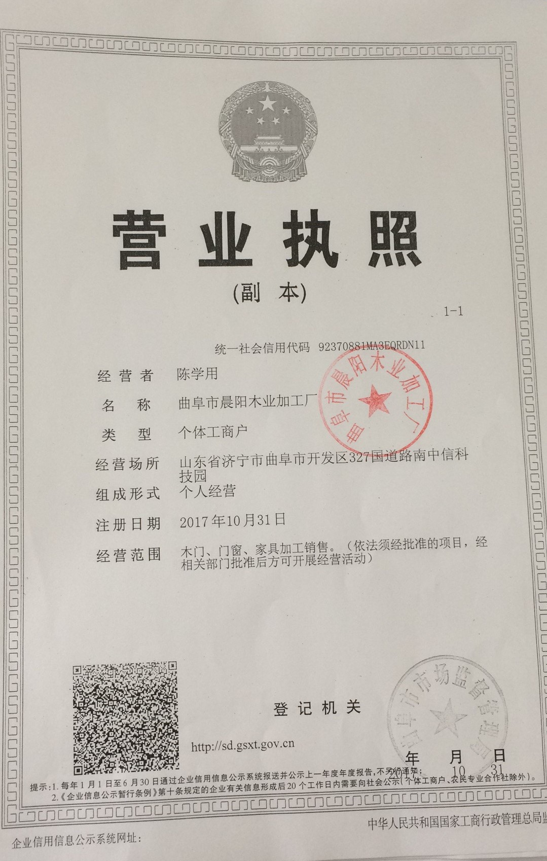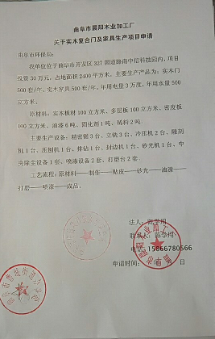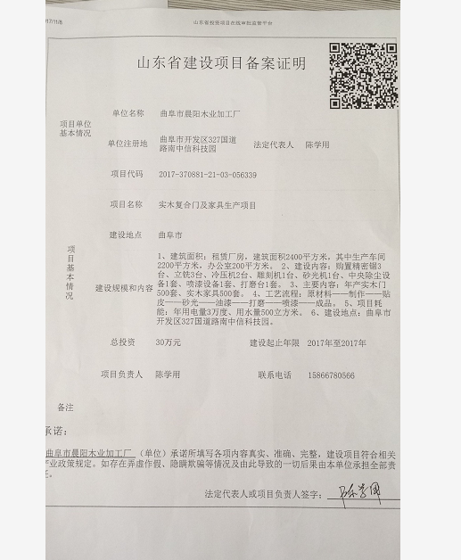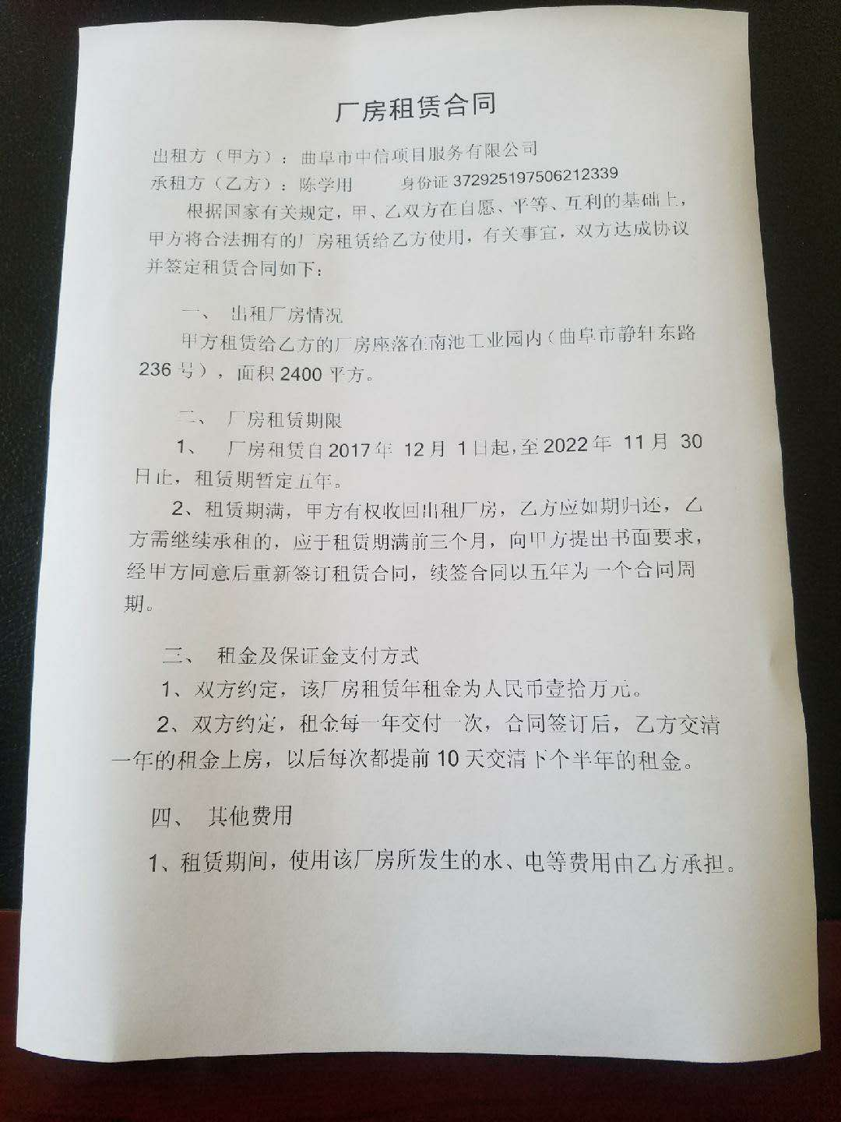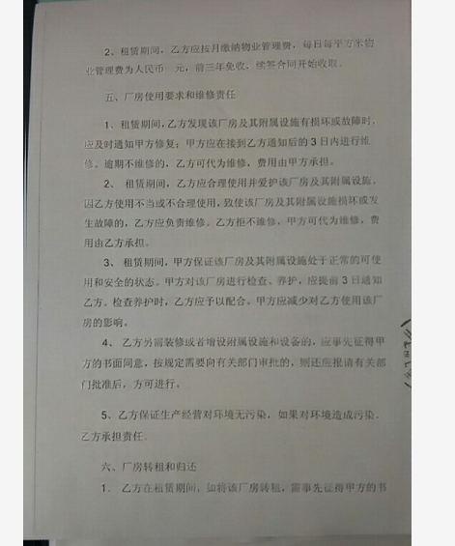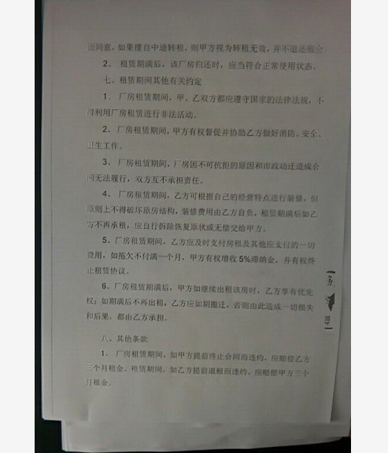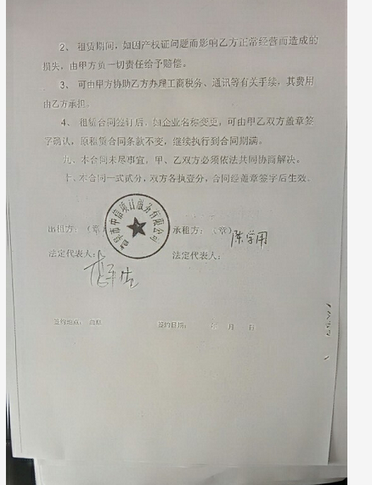

**附图1：项目地理位置图**



**项目所在地**

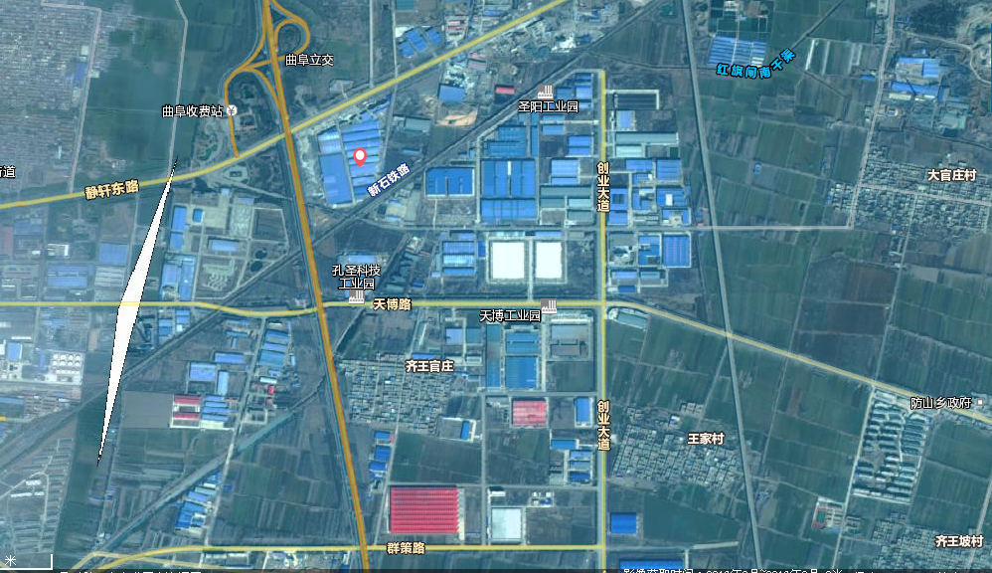

大门

办

公

室

生产车间

喷漆房100平米

**-**

**附图2 项目厂区平面布置图**

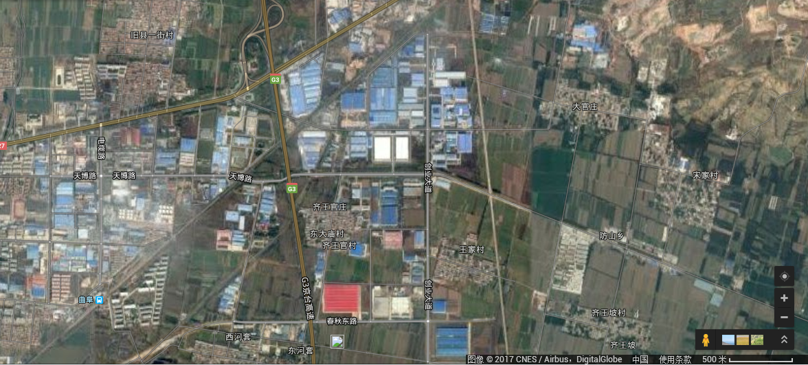

敏感目标

卫生防护距离

项目地理位置

100m

**卫生防护距离**

**项目所在地**

齐王官村

东大庙村

800m

900m

**附图3项目敏感目标分布以及卫生防护距离**

|  |  |  |  |  |  |  |  |  |  |  |  |  |  |  |  |  |  |  |  |
| --- | --- | --- | --- | --- | --- | --- | --- | --- | --- | --- | --- | --- | --- | --- | --- | --- | --- | --- | --- |
| **建设项目环评审批基础信息表** | | | | | | | | | | | | | | | | | | | |
| 填表单位（盖章）： | | | | 曲阜晨阳木业加工厂 | | | | | | | 填表人（签字）： | | |  | | 建设单位联系人（签字）： | |  | |
| **建设 项目** | **项目名称** | | | 实木复合门及家具生产项目 | | | | | | | **建设内容、规模** | | | | （建设内容及规模：项目占地面积2400m2，年产500套家具、500套实木复合门  计量单位：m2、套/年） | | | | |
| **项目代码1** | | | 2017-370881-21-03-056339 | | | | | | |
| **建设地点** | | | 曲阜市开发区327国道路南中信科技园 | | | | | | |
| **项目建设周期（月）** | | | 1个月 | | | | | | | **计划开工时间** | | | |  | | | | |
| **环境影响评价行业类别** | | | 十、家具制造业：27家具制造：其他 | | | | | | | **预计投产时间** | | | |  | | | | |
| **建设性质** | | | 新 建 | | | | | | | **国民经济行业类型2** | | | | 木质家具制造C2110 | | | | |
| **现有工程排污许可证编号（改、扩建项目）** | | |  | | | | | | | **项目申请类别** | | | | 新申项目 | | | | |
| **规划环评开展情况** | | | 不需开展 | | | | | | | **规划环评文件名** | | | |  | | | | |
| **规划环评审查机关** | | |  | | | | | | | **规划环评审查意见文号** | | | |  | | | | |
| **建设地点中心坐标3（非线性工程）** | | | **经度** | | **117.049113** | | **纬度** | **35.596532** | | **环境影响评价文件类别** | | | | **环境影响报告表** | | | | |
| **建设地点坐标（线性工程）** | | | **起点经度** | |  | | **起点纬度** |  | | **终点经度** | | |  | **终点纬度** |  | **工程长度（千米）** |  | |
| **总投资（万元）** | | | 30 | | | | | | | **环保投资（万元）** | | | | 15 | | **环保投资比例** | 50% | |
| **建设 单位** | **单位名称** | | | 曲阜晨阳木业加工厂 | | | **法人代表** | | | 陈学用 | **评价 单位** | **单位名称** | | | 苏州合巨环保技术有限公司 | | **证书编号** | 国环评证乙字第1998号 | |
| **统一社会信用代码（组织机构代码）** | | | 92370881MA3EQRDN11 | | | **技术负责人** | | | 陈学用 | **环评文件项目负责人** | | |  | | **联系电话** |  | |
| **通讯地址** | | | 曲阜市开发区327国道路南中信科技园 | | | **联系电话** | | | **15866780566** | **通讯地址** | | | 江苏省苏州市吴中区木渎镇珠江南路211号1幢1441室 | | | | |
| **污 染 物 排 放 量** | **污染物** | | | **现有工程（已建+在建）** | | | **本工程 （拟建或调整变更）** | | | **总体工程 （已建+在建+拟建或调整变更）** | | | | | | **排放方式** | | | |
| **①实际排放量 （吨/年）** | **②许可排放量 （吨/年）** | | **③预测排放量 （吨/年）** | | | **④“以新带老”削减量（吨/年）** | **⑤区域平衡替代本工程**  **削减量4（吨/年）** | | **⑥预测排放总量 （吨/年）** | | **⑦排放增减量 （吨/年）** |
| **废水** | **废水量(万吨/年)** | |  |  | | 0.000 | | |  |  | | 0.000 | | 0.000 | ●不排放 |  |  |  |
| **COD** | |  |  | | 0.000 | | |  |  | | 0.000 | | 0.000 | ○间接排放： | □市政管网 |  |  |
| **氨氮** | |  |  | | 0.000 | | |  |  | | 0.000 | | 0.000 |  | □集中式工业污水处理厂 | |  |
| **总磷** | |  |  | | 0.000 | | |  |  | | 0.000 | | 0.000 | ○直接排放： | 受纳水体_______________________________ | | |
| **总氮** | |  |  | | 0.000 | | |  |  | | 0.000 | | 0.000 |  |  |  |  |
| **废气** | **废气量（万标立方米/年）** | |  |  | | 0.000 | | |  |  | | 0.000 | | 0.000 | / | | | |
| **二氧化硫** | |  |  | | 0.000 | | |  |  | | 0.000 | | 0.000 | / | | | |
| **氮氧化物** | |  |  | | 0.000 | | |  |  | | 0.000 | | 0.000 | / | | | |
| **颗粒物** | |  |  | | 0.34 | | |  |  | | 0.34 | | 0.34 | / | | | |
| **挥发性有机物** | |  |  | | 0.235 | | |  |  | | 0.235 | | 0.235 | / | | | |
| **项目涉及保护区与风景名胜区的情况** | | **影响及主要措施生态保护目标** | | | **名称** | | | | | **级别** | **主要保护对象（目标）** | | **工程影响情况** | | **是否占用** | **占用面积（公顷）** | **生态防护措施** | | |
| **自然保护区** | | |  | | | | |  |  | |  | |  |  | □避让□减缓□补偿□重建（多选） | | |
| **饮用水水源保护区（地表）** | | |  | | | | |  | / | |  | |  |  | □避让□减缓□补偿□重建（多选） | | |
| **饮用水水源保护区（地下）** | | |  | | | | |  | / | |  | |  |  | □避让□减缓□补偿□重建（多选） | | |
| **风景名胜区** | | |  | | | | |  | / | |  | |  |  | □避让□减缓□补偿□重建（多选） | | |
| 注：1、同级经济部门审批核发的唯一项目代码 | | |  | |  | | |  | |  |  | |  | |  |  |  |  |  |
| 2、分类依据：国民经济行业分类(GB/T 4754-2011) | | |  | |  | | |  | |  |  | |  | |  |  |  |  |  |
| 3、对多点项目仅提供主体工程的中心坐标 | | |  | |  | | |  | |  |  | |  | |  |  |  |  |  |
| 4、指该项目所在区域通过“区域平衡”专为本工程替代削减的量 | | | | |  | | |  | |  |  | |  | |  |  |  |  |  |
| 5、⑦＝③－④－⑤，⑥＝②－④＋③ | | |  | |  | | |  | |  |  | |  | |  |  |  |  |  |